Примерный перечень учебных курсов в части формируемой участниками образовательных отношений (учебный план и план внеурочной деятельности)

ПРИМЕР
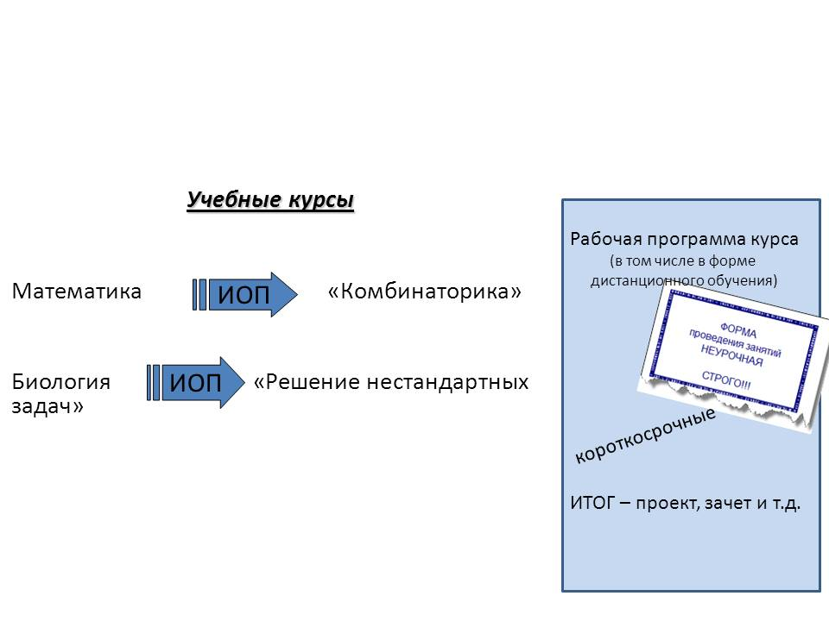

Занимательная лингвистика
Культура общения
Информатика и ИКТ
Робототехника
Легоконструирование
Биология в жизни человека
Экология
Умелые ручки
Фотовидеостудия
Живопись и графика
Журналистика
Прикладное творчество
Поделки из древесины
Оформители
Волонтерское объединение «Вместе»
Резьба по дереву
Тайны истории
Конструирование на ЭВМ
Цветоград
Хоровое пение
«Я и Word»
«Я и PowerPoint»
Занимательная астрономия
«Я - мастер»
Страноведение
Наглядная геометрия

_{Примечание.}
- При составлении индивидуального плана внеурочной деятельности нагрузка учащегося не должна превышать 10 часов в неделю

Вместо примерных учебных курсов, предложенных организаторами, можно планировать те, которые выберет группа
План внеурочной деятельности учащихся 5-ых классов (недельный учебный план)

_{Форма организации и название} | Ресурсы и средства, привлекаемые для организации внеурочной деятельности
 | _{средства ОО} | _{средства муниципалитета} | средства департамента культуры и спорта | _{иные средства}
_{Духовно-нравственное развитие}
_{Проект «Святыни России»}
Краеведение (географическое, историко-культурное, литературное)
_{Итого}
_{Физкультурно-спортивное}
_{Секция «Футбол»}
_{Объединение «Спортивный танец»}
_{Секция «ОФП»}
_{Хореографическая студия}
_{Итого}
_{Социальное}
_{Объединение «Дорогою Добра»}
_{Объединение «Мы – вожатые»}
_{Объединение «Небо»}
_{Социальное проектирование}
_{Мир профессий}
_{Итого}
_{Общеинтеллектуальное}
Исследовательская лаборатория «В мире химии»
Проект «Развитие познавательной деятельности»
Проект «Жизнь глазами математика»
Исследовательская лаборатория «В мире археологии»
_{Объединение «Мой робот»}
_{Информатика «Я иPowerPoint»}
_{Итого}
_{Общекультурное}
Проект «Сервировка стола как искусство»
Объединение «Мечты юного художника»
_{Проект «В мире танца»}
_{Объединение «Мой голос»}
_{Фотолаборатория}
_{Итого}
_{Всего} | _{А}
_{Общая недельная нагрузка} | _{Y}

